KILPAILUINFO
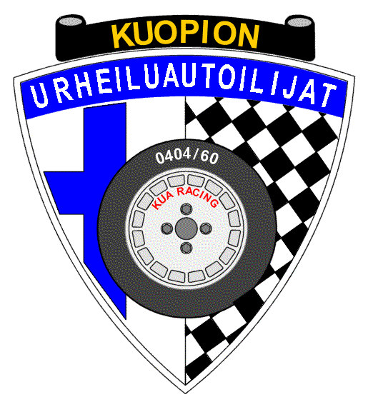
Kuopio JM
Kuopion Urheiluautoilijat ry
Heinjoen moottorirata, Savitie 189, Hiltulanlahti
LA 12.5.2018 klo:10.00 alkaen

Kilpailuun ilmoittautui ajallaan 141 kuljettajaa seuraavasti: Yleiseen 61, Naisiin 13, EVK:iin 38, Nuoriin 14 ja Senioreihin 15. Kaikki hyväksyttiin.

Aamulla mennään seuraavasti:
klo 07.00 Moottoriradan puomi avataan/Varikko avataan
Klo 07.00 Kilpailutoimisto avataan
Klo 07.30 Katsastus alkaa (alle 100km kilpailijat katsastettava ennen 08.45)
Klo 09.00 Ilmoittautuminen päättyy
Klo 09.15 Tuomariston 1. kokous
Klo 09.15Katsastus päättyy
Klo 10.00 Kilpailu alkaa
n.klo 16.30 Kilpailu päättyy
VASTALAUSEAIKA 15 MIN
n.klo 17.00 Palkintojenjako ja Ostotarjousten purku

Koko päivän kattavan ohjeellisen aikataulun löydät ilmoitustaululta.
Ajojärjestys: EVK-Naiset/Nuoret-Yleinen-Seniorit

Lähtöön järjestäytyminen:
VÄLITTÖMÄSTI KUN ERÄ ON STARTANNUT, UUSI ERÄ TULEE VIIVALLE JA SITÄ
SEURAAVAA ALETAAN KERÄILEMÄÄN. FINAALINOUSIJOILLE
VALMISTAUTUMISAIKA 5 MIN!

Ympäristön suojelu:
Huolto- tai varikkopaikoilla on kilpa-auton alla oltava vähintään kilpa-auton
pohjapinta-alan kokoinen nesteitä läpäisemätön suojapeite.
Kilpailija siivoaa varikkopaikkansa lähtiessään!

Kuopion Urheiluautoilijat toivottaa mukavaa autourheilupäivää!!

